Helyi kiadványaink

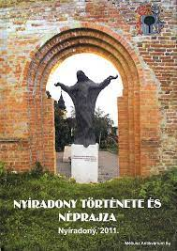
A helyi kiadványok Nyíradony Város Önkormányzata által jelentek meg.
Nyíradony története és néprajza
(2011)
A kötet szerzői bemutatják Nyíradony történetét, ezáltal nevezetességeit, intézményeit, hagyományait, gazdaságát és fejlődését. Megismerhetjük a város lakosainak életét, minden idők elfoglaltságait és a neves embereket, akik a legtöbbet tettek és tesznek Nyíradonyért.

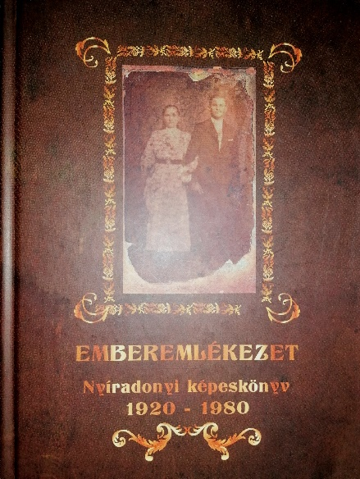
Emberemlékezet – Nyíradonyi képeskönyv 1920 - 1980
(2012)
„A helyi közösség életébe, elődeink fekete-fehérben ábrázolt, de nagyon színes és fordulatos világába kap betekintést, aki kinyitja az első Nyíradonyi Képeskönyvet.”
Tasó László

Nyíradonyi hegytetőn – Válogatás neves nyírségi énekesek dalaiból (Nyíradonyi Monográfia sorozat)
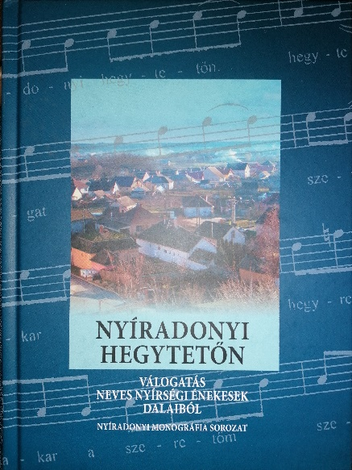
(2015)
„Az alföldi ember bizonyára másképpen gondolkodik – dalol a környezetéről, mint a hegyvidéken élő. A nyírségi lankák-dombok a dalokban hegyekké-völgyekké nőnek. Így lehet a település közepén emelkedő, szép kilátást adó magaslat is nyíradonyi hegytető…”

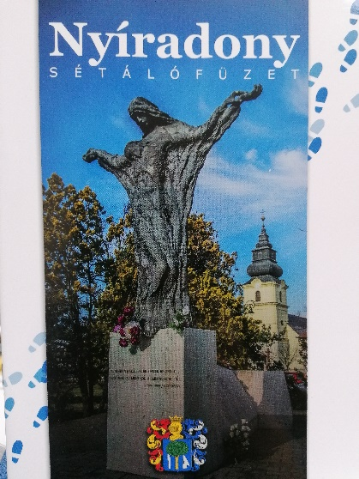
Nyíradony – Sétálófüzet
(2015)
Nyíradony várost a dél-nyírségi ligetaljai tájegység szívében találjuk. A város határában található az Alföld legnagyobb egybefüggő erdeje, a Gúthi erdő. Különleges élővilágával egyedülálló természeti értéket képvisel. Az itt elejtett dámbikák trófeái a világranglista első, második és hetedik helyét birtokolják. Az erdőrengeteg neve a híres Árpád-kori Gutkeled nemzetség nevéből ered. Az 1993-ban járási központtá fejlődött település olyan kulturális események állandó otthona, mint a Ligetaljai Kulturális Napok, a Nemzetközi Képzőművészeti Alkotótábor, Szüreti Sokadalom és Murcis Krumpli Fesztivál, Regionális Népzenei Találkozó, vagy a Standard és Latin-amerikai Táncok Bajnoksága.

